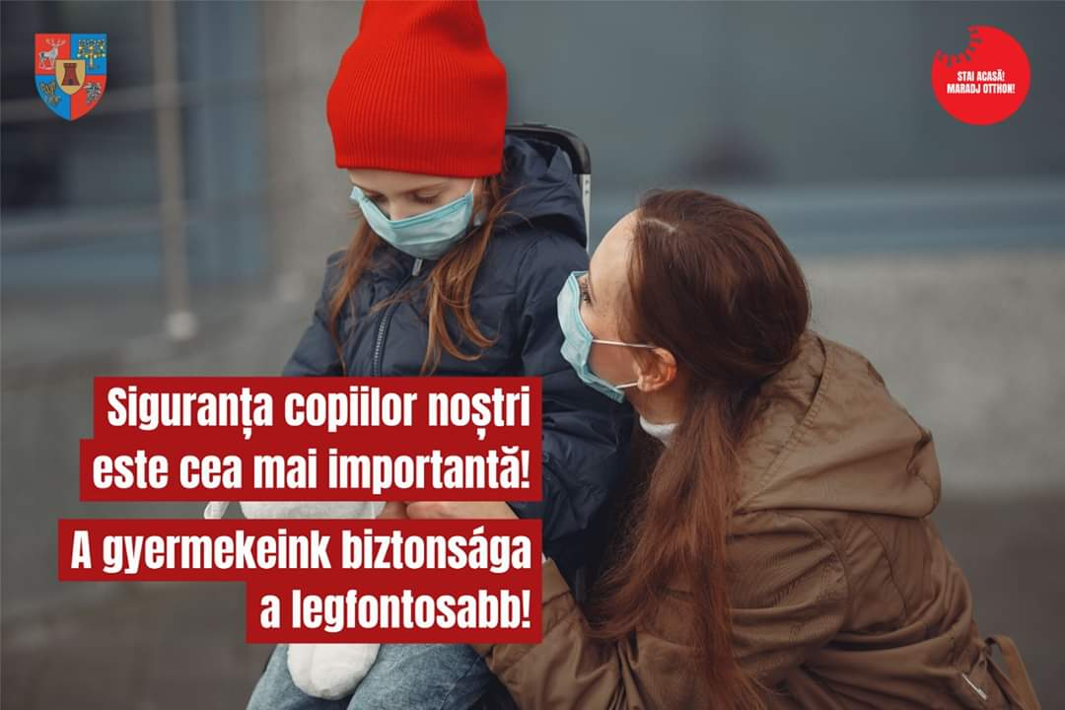

👨‍👩‍👦Siguranța copiilor noștri este cea mai importantă!
Copiii cu ambii părinți spitalizați din cauza noului coronavirus vor fi preluați de Direcția Generală de Asistență Socială și Protecția Copilului (DGASPC), care îi plasează într-o zonă destinată izolării, până la testare. În județul Satu Mare, DGASPC sucursala Hurezu Mare este responsabilă pentru derularea acestei activități. Există deja o procedură care se aplică și pentru astfel de cazuri. După ce DGASPC preia un copil aflat într-o astfel de situație, el este plasat într-o zonă dedicată pentru izolare. Nu se va duce alături de ceilalți copii din sistemul de protecție. Fiecare DGASPC a creat un spațiu pentru triaj. Dacă și copilul este bolnav simptomatic, el merge direct pe zona medicală, dacă este asimptomatic, el va intra într-o zonă de carantinare la DGASPC. Rămâne în izolare 14 zile și dacă nu se confirmă testul, este mutat către celelalte zone din sistemul de protecție a copilului.

👨‍👩‍👦A gyermekeink biztonsága a legfontosabb! A Megyei Szociális Ellátási és Gyermekvédelmi Igazgatóságok fognak gondoskodni azon gyerekekről, kiknek szüleik a koronavírus – fertőzés miatt kórházba kerültek és nincs más családtag, aki vigyázni tudna rájuk. Szatmár megyében a Megyei Szociális Ellátási és Gyermekvédelmi Igazgatóság nántűi központja fogja ellátni ezt a feladatot.
A hatóság által kidolgozott hivatalos eljárás szerint miután a Megyei Szociális Ellátási és Gyermekvédelmi Igazgatóság kiemel egy ilyen helyzetben lévő gyereket, egy erre a célra kijelölt, izolált helyre viszik, ahol nem érintkezhet az igazgatóság által gondozott más gyerekekkel. Ezek a gyerekeket kivizsgálják és ezekben a speciális központokban szállásolják el. Ha a gyermek betegség tüneteit mutatja, automatikusan kórházba szállítják. A 14 napos lappangási időszak letelte után pedig a gyermekvédelmi intézmények hagyományos ellátási rendszerébe kerülnek egészen addig, míg a szülők fel nem épülnek a betegségből.

